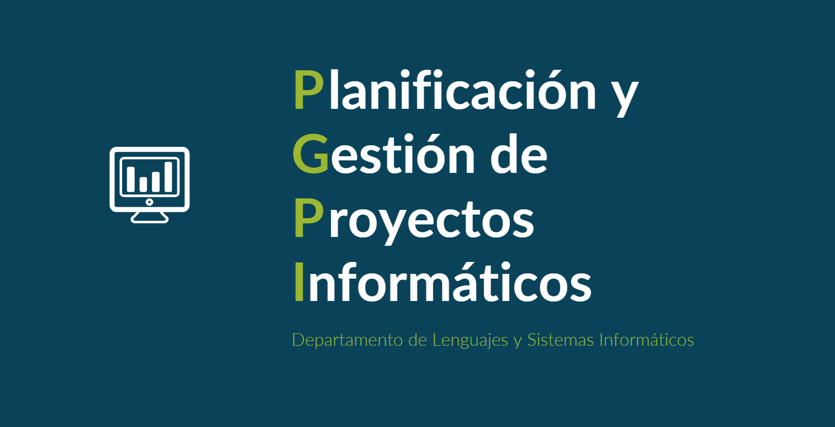

Documento del grupo: L1.14

Tabla de versiones:

| **FECHA** | **DESCRIPCIÓN** |
| --- | --- |
| 9/10/2024 | Creación del documento |
|  |  |
|  |  |

línea horizontal

Acta de reunión

Jueves, 23/10/2024

13 horas

Sevilla

**─**

# Asistentes

*Germán Ojeda Garrido, director de proyecto*

*Pablo Jesús Castellanos Compaña*

*Fernando José de Celis Hurtado*

*David Godoy Fernández*

*Pedro Jiménez Guerrero*

# Orden del día

1. Estudio de los requisitos para su adaptación a nuestro proyecto.
2. Distribución de los documentos a realizar en esta entrega.

# Desarrollo de la reunión:

* Se revisaron los requisitos del cliente para identificar cuáles son factibles de implementar dentro de lo establecido. Se detectó que ciertos requisitos tendrían que ser acotados dentro de lo que el cliente nos ha solicitado. Se evitó a toda costa eliminar requisitos con el fin de mantener todos los que se nos proporcionaron originalmente.
* Se debatieron los detalles sobre la seguridad y accesibilidad de la aplicación.
  + Respecto a la accesibilidad, se ha intentado mantener todo lo más sencillo posible con el fin de hacer la aplicación accesible a todos los rangos de edades.
  + En lo relacionado a la seguridad, se redactarán políticas de privacidad y protección de datos, así como los estándares de seguridad a la hora de realizar el pago de los cursos.

# Tareas

1. Fernando y Pablo realizarán el registro de requisitos.
2. Pedro se encargará del plan de dirección del proyecto, que posteriormente revisarán el resto de miembros del equipo de trabajo.
3. Germán redactará el plan de gestión de requisitos y el plan de gestión de comunicación.
4. David realizará la matriz de trazabilidad.

**Sin más asuntos que tratar, se levanta la sesión a las 14:00 p.m.**

**Firmas:**

* *Germán Ojeda Garrido*
* *Pablo Jesús Castellanos Compaña*
* *Fernando José de Celis Hurtado*
* *David Godoy Fernández*
* *Pedro Jiménez Guerrero*